МИНИСТЕРСТВО ОБРАЗОВАНИЯ И НАУКИ РОССИЙСКОЙ ФЕДЕРАЦИИ

ФЕДЕРАЛЬНОЕ ГОСУДАРСТВЕННОЕ АВТОНОМНОЕ ОБРАЗОВАТЕЛЬНОЕ УЧРЕЖДЕНИЕ ВЫСШЕГО ОБРАЗОВАНИЯ «ПЕРМСКИЙ НАЦИОНАЛЬНЫЙ ИССЛЕДОВАТЕЛЬСКИЙ ПОЛИТЕХНИЧЕСКИЙ УНИВЕРСИТЕТ»

ЭЛЕКТРОТЕХНИЧЕСКИЙ ФАКУЛЬТЕТ

КАФЕДРА «ИНФОРМАЦИОННЫХ ТЕХНОЛОГИЙ И АВТОМАТИЗИРОВАННЫХ СИСТЕМ»

ОТЧЁТ
ПО ВЫПОЛНЕННОЙ ЗАДАЧЕ
Дисциплина: «Основы алгоритмизации и программирования»

Выполнил:
Студент группы ИВТ-21-2б
Безух Владимир Сергеевич

Пермь,
Сентябрь 2021
Постановка задачи

Определить самую(ые) часто встречаемую(ые) цифру(ы) в строке произвольных ASCII символов. Вывести результаты.

Анализ задачи

Для определения того, является ли символ цифрой, достаточно использовать функцию isdigit(symbol). В качестве аргумента передаётся символ, который нужно проверить, затем функция возвращает логическое выражение: если символ является цифрой — true, иначе — false.

Для подсчёта вхождений каждой цифры в строку нужен отдельный счётчик, поэтому уместно создать массив таких счётчиков. Удобно считать, что счётчик конкретной цифры соответствует индексу счётчика от 0 до 9 в массиве.

Для того, чтобы найти число вхождений каждой цифры в строку, а затем найти максимальные значения счётчиков и сохранить их индексы, нужно:
— пройтись по всей строке и посчитать количество конкретных цифр;
— пройтись по массиву счётчиков и найти максимальное значение;
— пройтись по массиву счётчиков и сохранить индексы всех счётчиков, значения которых равны максимальному значению счётчика.
Из-за того, что нужно вывести информацию обо всех цифрах, которые встречаются в строке максимальное число раз, пройтись по циклу счётчиков необходимо дважды. Например, в строке «0123456789» каждая цифра встречается 1 раз — максимальное количество раз, поэтому в этом случае нужно вывести информацию обо всех цифрах.

Описание переменных

unsigned short int array_of_digit_counters[10] = {0, 0, 0, 0, 0, 0, 0, 0, 0, 0}; — массив счётчиков цифр от 0 до 9.

size_t ARRAY_OF_DIGIT_COUNTERS_SIZE = sizeof array_of_digit_counters / sizeof *array_of_digit_counters; — размер массива счётчиков цифр (безусловно, он равен 10).

string input_string; input_string = userInput(); — строка, которую для анализа вводит пользователь.

vector<unsigned short int> maximums_ids_of_digit_counters = findForMaximumsIdsOfArray(array_of_digit_counters, ARRAY_OF_DIGIT_COUNTERS_SIZE); — вектор индексов счётчиков цифр с максимальными значениями.

Блок-схема

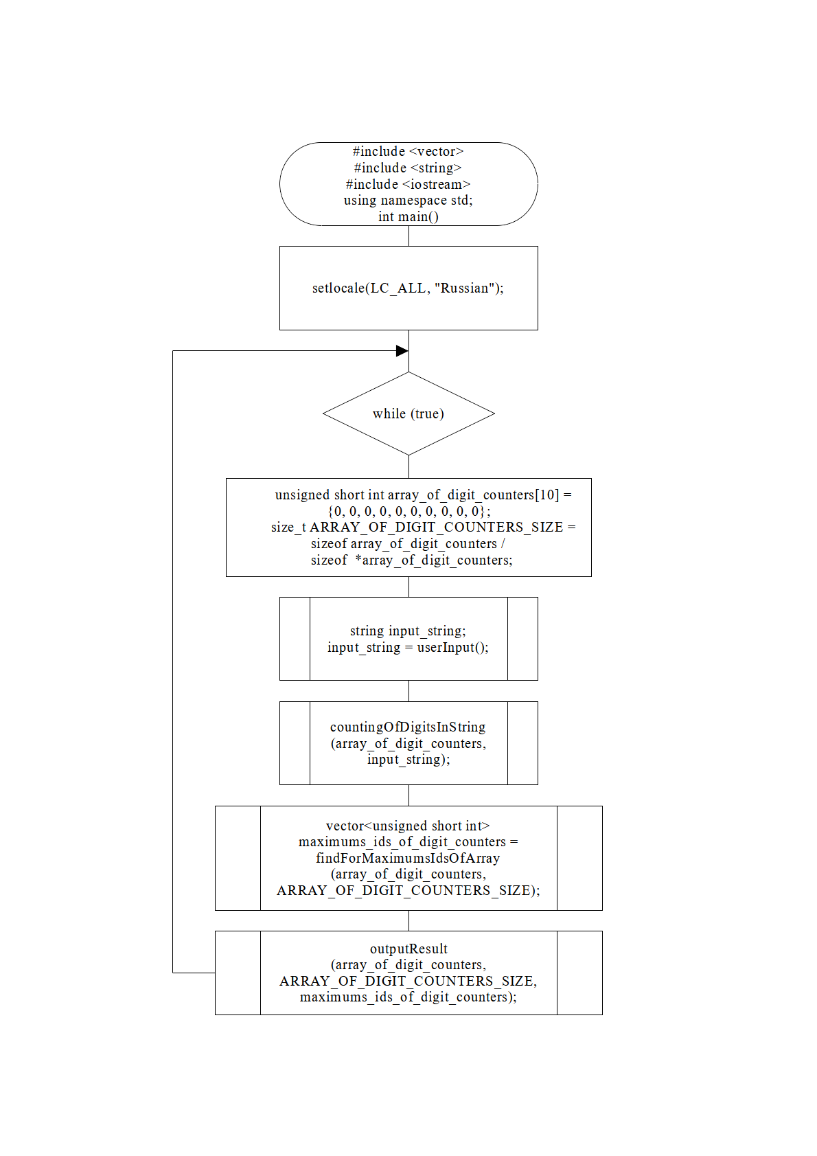

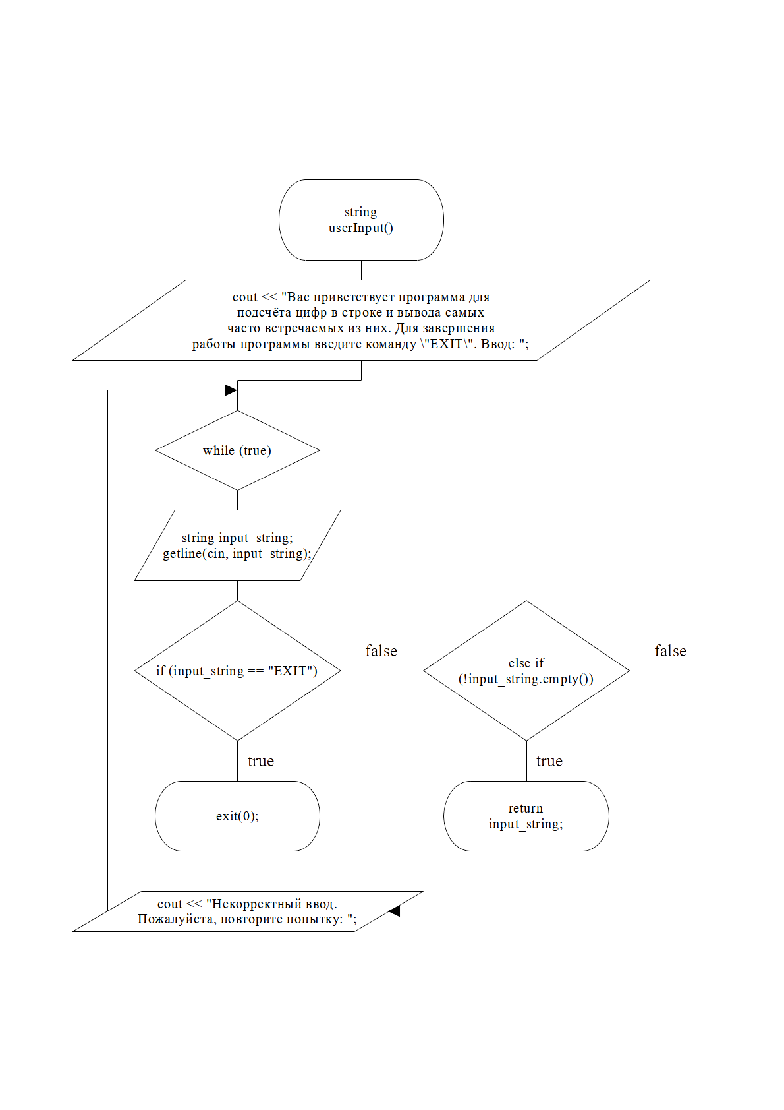

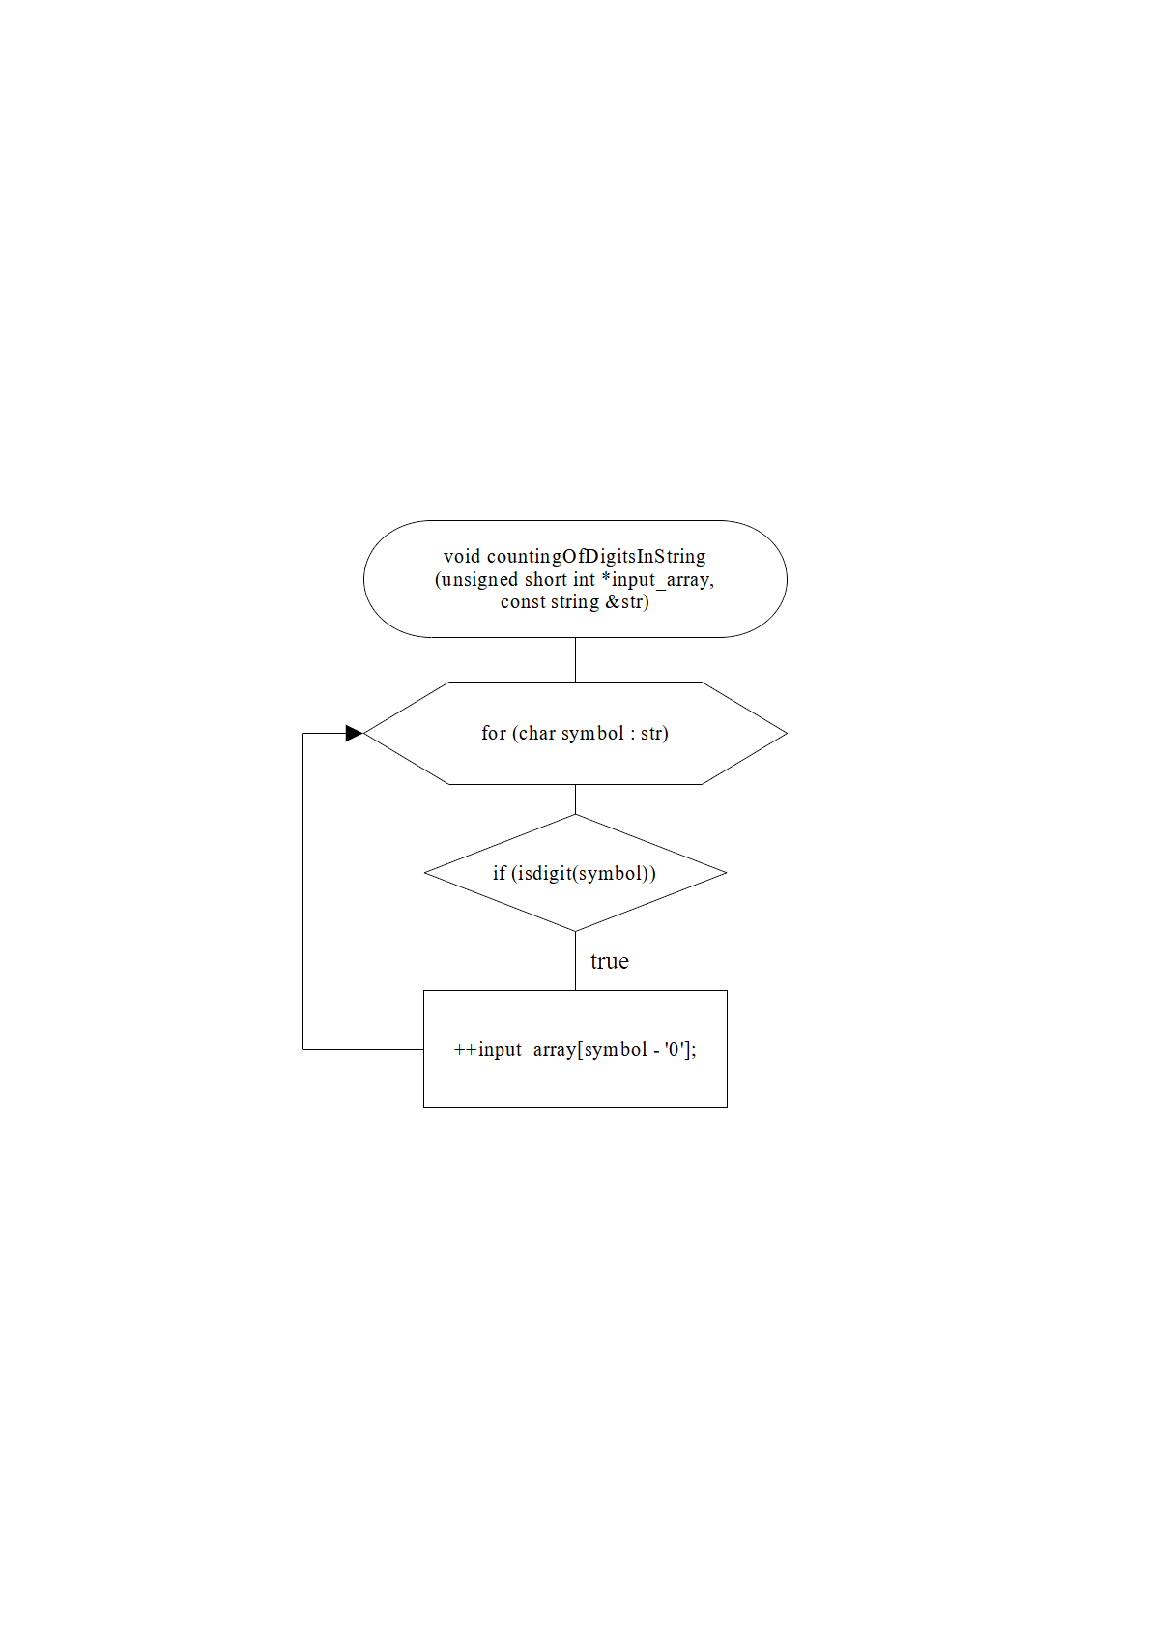

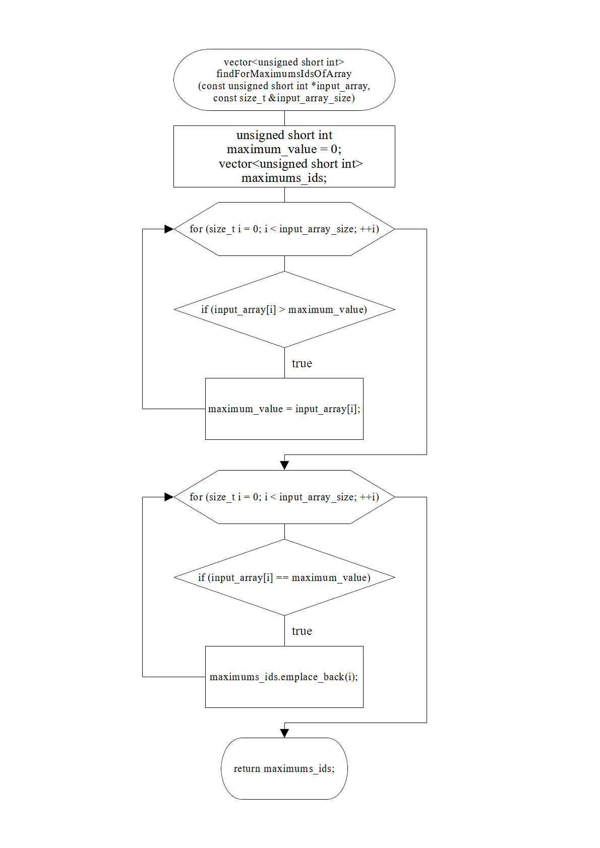

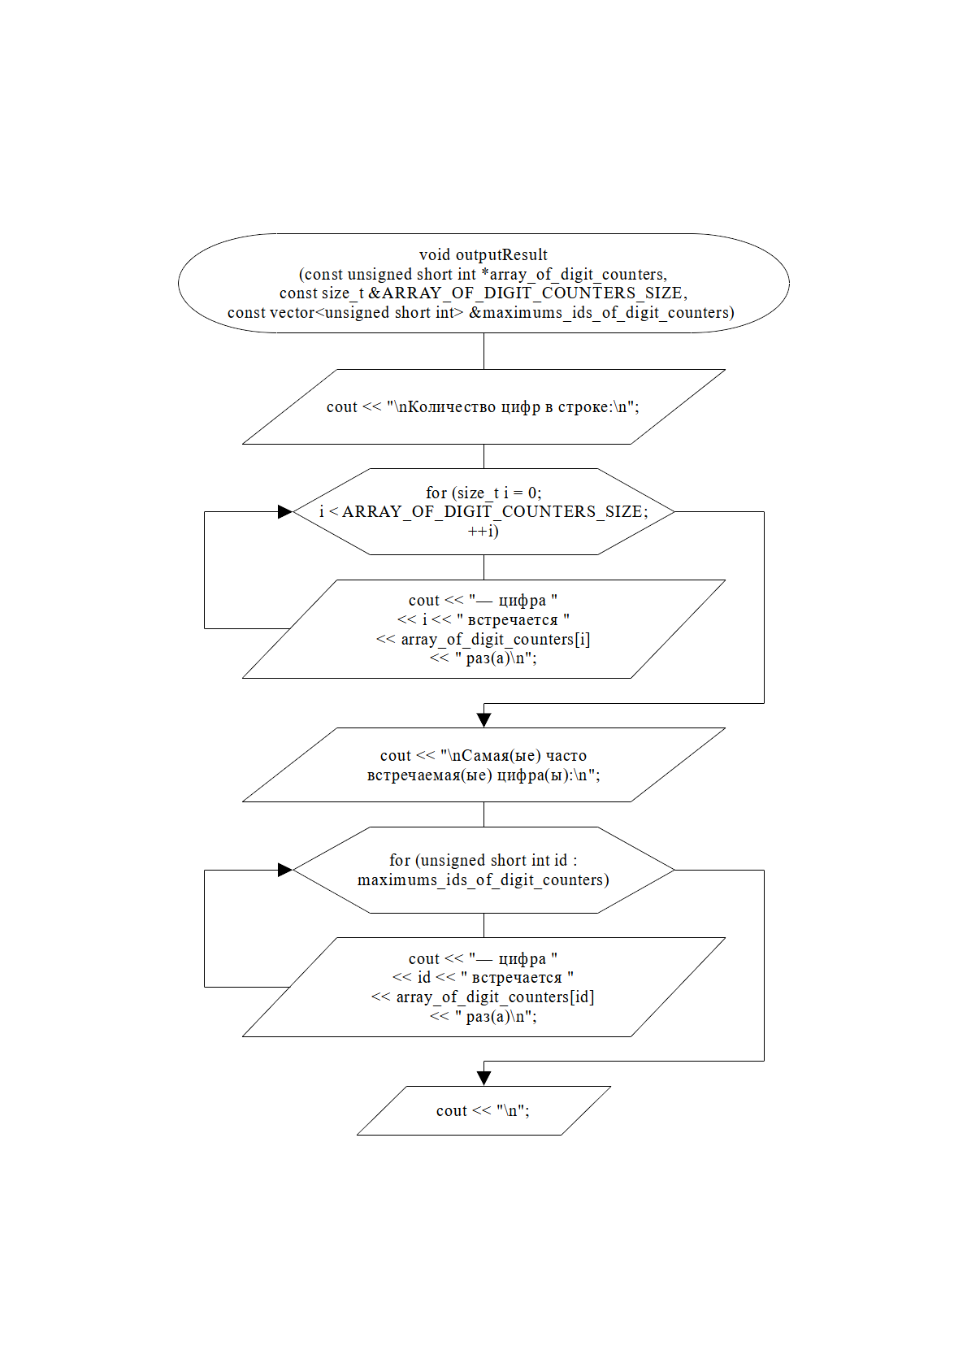
Исходный код
/*
* Developed by Bezukh Vladimir
* September 2021
* ИВТ-21-2б
*
* Консольное приложение для определения, какая цифра(ы) встречается(ются)
* в строке чаще всего. Реализована проверка вводимых пользователем данных.
* Программа работает в "while (true)" цикле, что позволяет проверить
* неограниченное число строк. Для завершения работы программы
* достаточно ввести команду "EXIT".
*/

#include <vector>
#include <string>
#include <iostream>

using namespace std;

string userInput()
{
cout << "Вас приветствует программа для подсчёта цифр в строке и вывода
самых часто встречаемых из них. Для завершения работы программы
введите команду \"EXIT\". Ввод: ";

while (true)
{
string input_string; getline(cin, input_string);
// считываем строку, введённую пользователем

if (input_string == "EXIT") // команда для выхода из программы
exit(0);
else if (!input_string.empty()) // если строка не пустая, то...
return input_string; // ... передаём строку
else
cout << "Некорректный ввод. Пожалуйста, повторите попытку: ";
}
}

void countingOfDigitsInString(unsigned short int *input_array, const string &str)
{
for (char symbol : str) // перебираем все символы в строке
if (isdigit(symbol)) // если символ является цифрой, то...
++input_array[symbol - '0']; //... увеличиваем счётчик соответствующей цифры
}

vector<unsigned short int> findForMaximumsIdsOfArray(const unsigned short int *input_array,
const size_t &input_array_size)
{
unsigned short int maximum_value = 0;
vector<unsigned short int> maximums_ids;

// поиск максимального значения в массиве
for (size_t i = 0; i < input_array_size; ++i)
if (input_array[i] > maximum_value)
maximum_value = input_array[i];

// поиск индексов максимальных значений в массиве
for (size_t i = 0; i < input_array_size; ++i)
if (input_array[i] == maximum_value)
maximums_ids.emplace_back(i);

return maximums_ids; // возвращаем вектор индексов максимальных значений массива
}
void outputResult(const unsigned short int *array_of_digit_counters,
const size_t &ARRAY_OF_DIGIT_COUNTERS_SIZE,
const vector<unsigned short int> &maximums_ids_of_digit_counters)
{
cout << "\nКоличество цифр в строке:\n";

for (size_t i = 0; i < ARRAY_OF_DIGIT_COUNTERS_SIZE; ++i)
cout << "— цифра " << i << " встречается "
<< array_of_digit_counters[i] << " раз(а)\n";

cout << "\nСамая(ые) часто встречаемая(ые) цифра(ы):\n";

for (unsigned short int id : maximums_ids_of_digit_counters)
cout << "— цифра " << id << " встречается "
<< array_of_digit_counters[id] << " раз(а)\n";

cout << "\n";
}

int main()
{
setlocale(LC_ALL, "Russian");

while (true)
{
unsigned short int array_of_digit_counters[10] = {0, 0, 0, 0, 0,
0, 0, 0, 0, 0};
size_t ARRAY_OF_DIGIT_COUNTERS_SIZE = sizeof array_of_digit_counters /
sizeof *array_of_digit_counters;

string input_string; input_string = userInput();

countingOfDigitsInString(array_of_digit_counters, input_string);

vector<unsigned short int> maximums_ids_of_digit_counters =
findForMaximumsIdsOfArray(array_of_digit_counters, ARRAY_OF_DIGIT_COUNTERS_SIZE);

outputResult(array_of_digit_counters, ARRAY_OF_DIGIT_COUNTERS_SIZE, maximums_ids_of_digit_counters);
}
}

Скриншоты консольного интерфейса программы

